Définir une « AILETTE SPIRALEE en M ou Multi-boucle »
Complétez les textes en surbrillance vert, effectuez un enregistrer sous … et faite nous parvenir ce document
Vos coordonnées Raison sociale
Adresse
Code postal - Ville
Téléphone – Fax – e-mail

Vous désirez : Choisissez Qté Tapez ici la quantité

Puissance : watts W – Tension : Voltage V – Charge spécifiques (Cs) W/cm² (si impératif) W/cm²

Température de travail : °C utilisation : Choisissez

Connexions
Tiges filetées | Bornes plates  à étrier  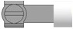 | Cosses faston | Câble haute T°  Lg en mm | Câble étanche  Lg en mm

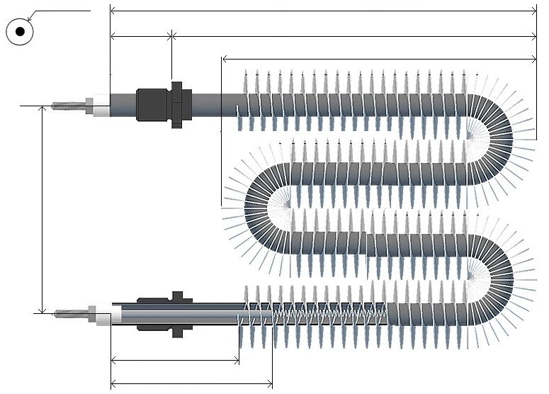
Ø du tube Choisissez Lg tube (A) en mm
D : en mm Lg portée de joint (P) en mm
Lg boucle (B) en mm

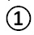

Entraxe
(Ea) Nombre de
en mm boucle Qté

Lg du feuillard (F) en mm Ø des ailettes en mm Matière INOX
Non chauffant (NC) en mm
Raccord M…. matière Choisissez

Les options et accessoires :

Guide d’extrémité  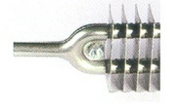 | Patte de fixation  murale  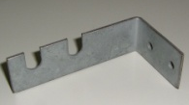 | Patte de fixation  au sol  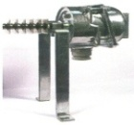 | Boitier de  raccordement  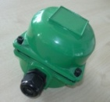 | Thermostat  plage T° ..°C à .. °C  